# **Donation Site [FRONTEND]**

**Nombre: Ricardo Salvador Rivas Franco.**

1. **Descripción de código fuente:**

Para el Desarrollo del sitio web, se hizo uso del framework de JavaScript Vue.js y la herramienta Vue CLI para la creación del proyecto base, las librerías Axios para realizar peticiones http al servicio dnt-integrator-svc y vue router para la navegación en el sitio sin necesidad de recargar la página.

**App.vue:** Archivo principal, donde se muestran los componentes del proyecto con ayuda de la etiqueta <router-link>

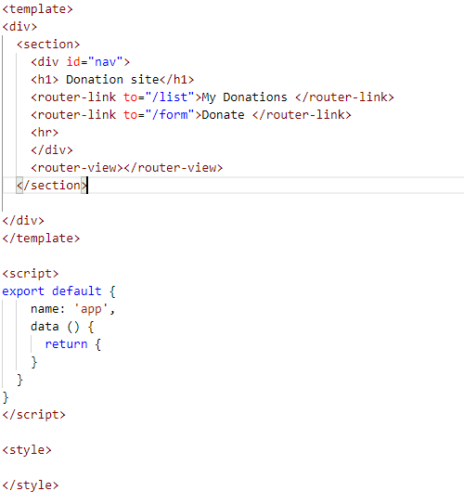

**Routes.js:** Archivo JavaScript para la definición de direcciones y componentes relacionados.

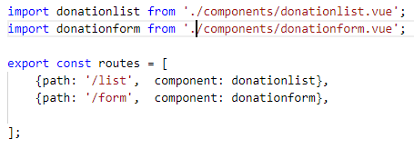

**/components/donationlist.vue:** componente que se encargar de mostrar las donaciones realizadas por un usuario. En este componente se hace llamado al endpoint: <http://localhost:90/dnt/integrator/check-user-donative> del servicio dnt-integrator-svc.

**/components/donationform.vue:** Componente que se encarga de capturar la información necesaria para realizar una donación. En este componente se hace llamado al endpoint: <http://localhost:90/dnt/integrator/donate> del servicio dnt-integrato-svc.

1. **Demo:**

**Navegación:** al hacer clic en las opciones MyDonations o Donate, se mostrará en la parte inferior el contenido de este sin recargar la pagina.

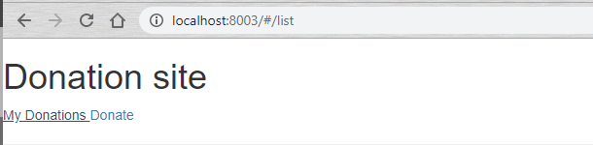

**My Donations:**  En esta página se muestran la donación realizadas por un usuario en específico. Se digita el usuario y posteriormente se hace clic en Search. Nos mostrar la información en la cuadro de inferior.

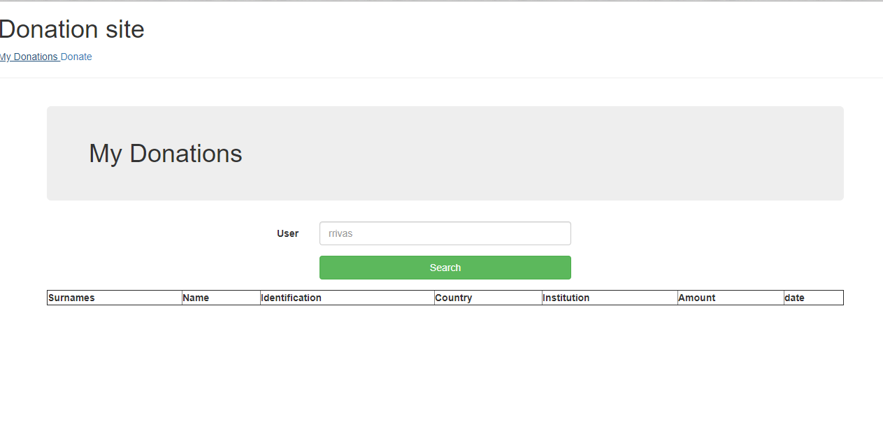

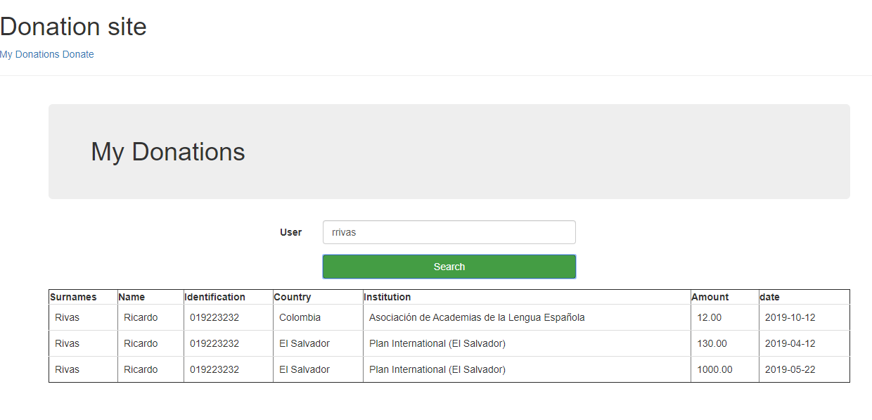

**Donate:** En esta página se muestra el formulario para la captura de información necesaria para realizar una donación. Una vez completada la información se hace clic en submit y en la parte inferior nos mostrará el estado de la donación, si algo falla nos mostrará un mensaje con el detalle del error.

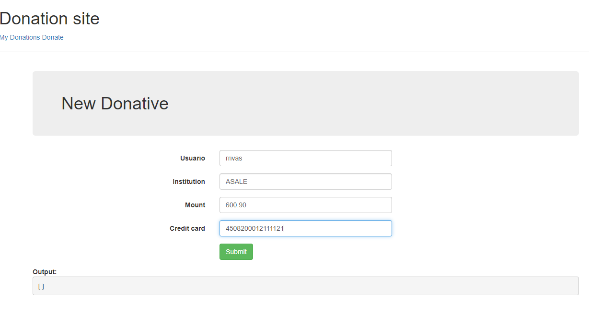

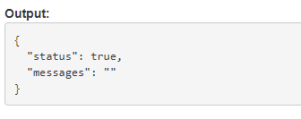

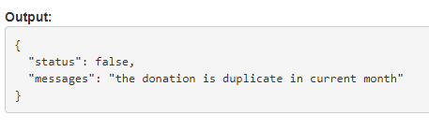

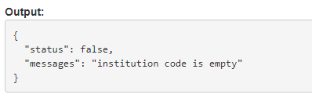

1. **Instalación:**
2. Para desplegar el proyecto es necesario contar con Node.js en el equipo. Una vez instalado se descarga y descomprime el proyecto.
3. Se exporta el folder del proyecto en Visual Studio code o editor de código de preferencia.

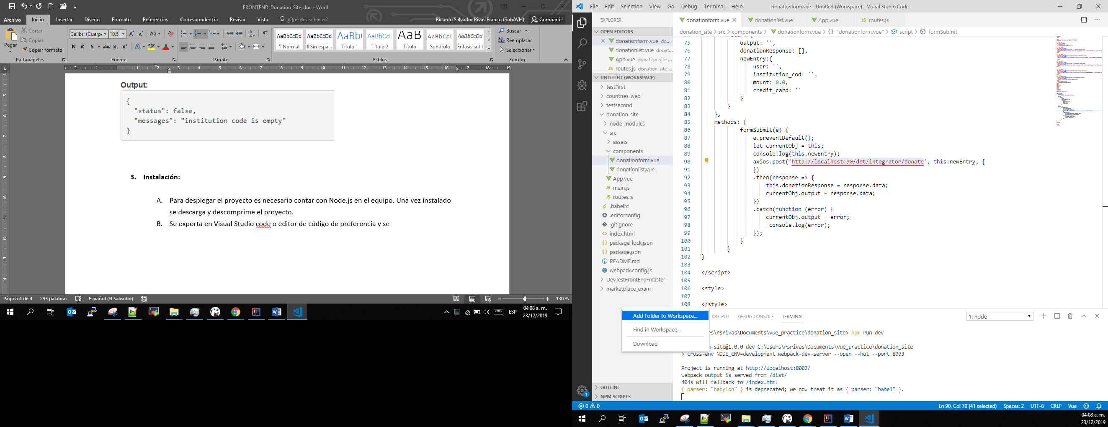

1. Abrir una nueva terminar y seleccionar el proyecto donation_site

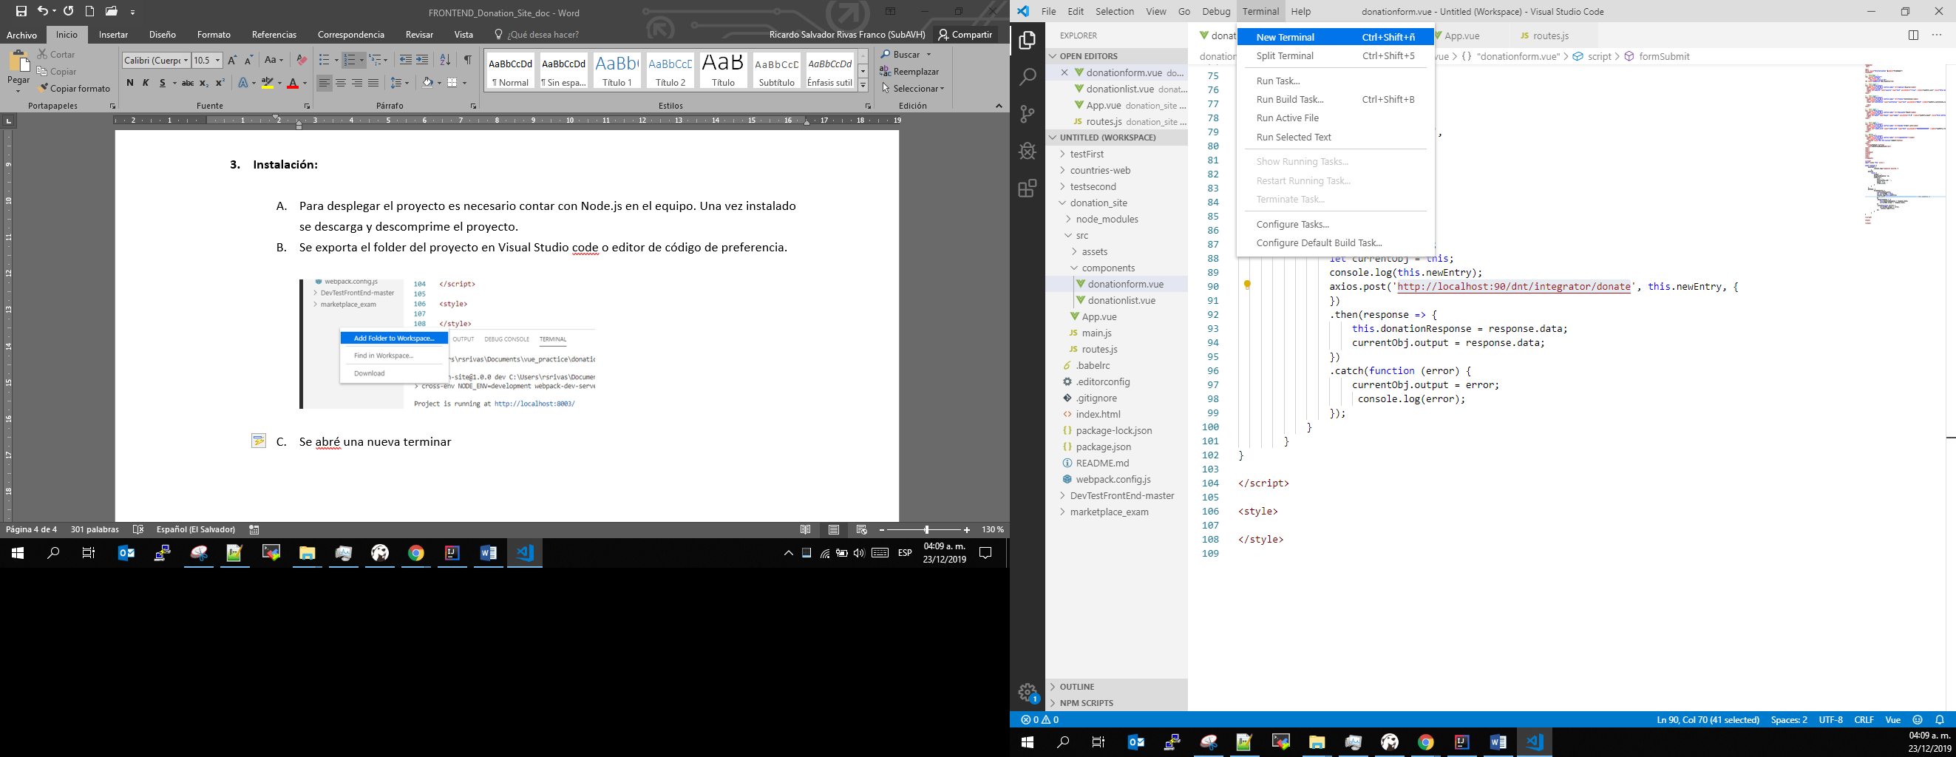

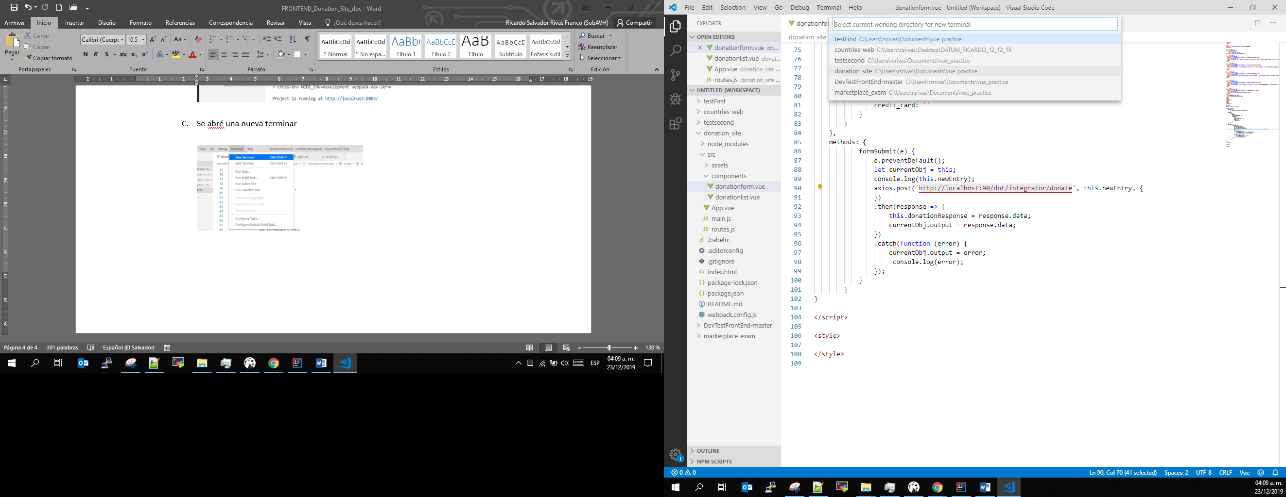

1. Una vez se tenga lista la terminal se procede a escribir el siguiente comando: **npm run dev**

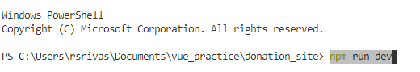

1. Luego de unos segundos el aplicativo se abrirá en el navegador por defecto, además mostrará en consola más información sobre el puerto en que está desplegado.  
     
   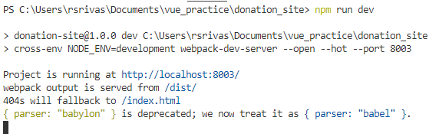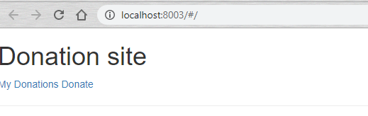
2. Hacer clic en alguna de las dos opciones My Donations o Donate para empezar a hacer uso del sitio.